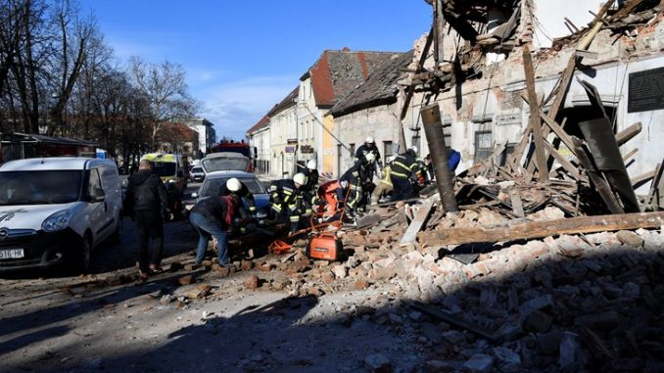
Stožer civilne zaštite Općine Starigrad u suradnji s DVD Starigrad Paklenica organizira skupljanje namirnica i higijenskih potrepština za stradale u potresu svaki radni dan od 7.00 – 15.00 sati u Vatrogasnom domu Starigrad Paklenica u narednim tjednima počevši od 30. prosinca 2020. godine. Za prikupljene namirnice Općina Starigrad će u dogovoru sa Stožerom civilne zaštite Zadarske županije organizirati prijevoz do stradalih u potresu. Crveni križ je objavio popis namirnica i higijenskih potrepština koje su potrebne (tablice ispod).

PREHRAMBENI PAKET
1 | Brašno | tip 550 glatko 1kg
2 | Ulje | Biljno ili suncokretovo 1lit
3 | Riža | 1kg
4 | Šećer | 1kg
5 | Sol | Kuhinjska sitna 1kg
6 | Tjestenina | Makaroni ili špageti
7 | Juha | Vrećica
8 | Riblja | Konzerva
9 | Mesna | Konzerva
10 | Slatki namaz | Marmelada, čokoladni i sl.
11. | Mlijeko | Trajno 1lit
12. | Kruh | Dvopek, Toast i sl.
13. | Voda | Pakiranja 0,5, 1, 1,5, 5 lit
14. | Voće | Suho voće
15. | Orašasti plodovi | Orah, badem, lješnjak i sl.

HIGIJENSKI PAKET
1. | Sapun | Za ruke
2. | Šampon | Za kosu
3. | Pasta | Za zube
4. | Četkica | Za zube
5. | Brijač | Jednokratni
6. | Maramice | Suhe
7. | Maramice | Vlažne
8. | Toaletni Papir | U rolama
9. | Higijenski ulošci
10. | Štapići za čišćenje uha | Dječji

OSOBNA ZAŠTITNA OPREMA
1. | Medicinska maska
2. | Zaštitno odijelo
3. | Rukavice
4. | Naočale ili štitnik za oči
5. | Pregača
6. | Alkoholni dezinficijens za ruke (antiseptik, antibakterijski)
7. | Maramice na bazi alkohola
8. | Sredstvo za dezinfekciju prostora

